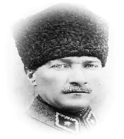
Adı Soyadı:
ATAM İZİNDEYİZ...
Sınıf - No: Aldığı Not:
2018– 2019 EĞİTİM - ÖĞRETİM YILI …….. ORTAOKULU
7.SINIF FEN BİLİMLERİ DERSİ 1.DÖNEM 2.YAZILI SORULARI

1)
7) I.Hücrenin yönetim merkezidir.
II.Hücreye madde girişini kontrol eder.
III.Hücre için gerekli enerjiyi üretir.
Yukarıda hücrenin bazı bölümlerinin görevi verilmiştir .Aşağıdakilerden hangisi bu görevi verilen kısımlardan değildir?
A)Kloroplast B)Çekirdek
C)Mitokondri D)Hücre zarı

8)

2) Güneş sisteminin içinde bulunduğu gök ada hangisidir?
A)Andromeda B)Samanyolu C)Orion D)Halley
3)
4)
5)

6)Çekirdek-Gen-Hücre-DNA-Kromozom’ kavramlarının küçükten büyüğe doğru sıralanışı nasıl olmalıdır?
A)Hücre-Çekirdek-Kromozom-DNA-Gen
B)Hücre-Kromozom-DNA-Çekirdek-Gen
C)Gen-DNA-Kromozom-Çekirdek-Hücre
D)Gen-Kromozom-DNA-Hücre-Çekirdek

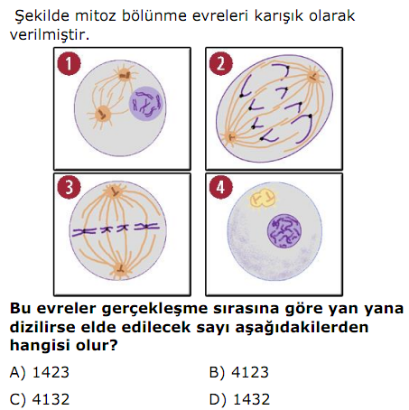
9)Bir bölünme sırasında homolog kromozomlar birbirine sarılır ve aralarında parça değişimi olmaktadır. Aşağıdakilerden hangisi bu olayın canlılar için önemini belirtir?
Üzerinde puan belirtilmeyen sorular 5 puandır.
Süre 40 dakikadır BAŞARILAR …
A)Hücre bölünmesini hızlandırır.
B)Canlılarda çeşitliliği sağlar
C)Canlıların büyümesinde etkili olur.
D)Hücrelerde kromozom sayısının azalmasına neden olur

10) 2n=24 kromozomlu bir hücre ard arda 2 defa mitoz bölünme bir defa da mayoz bölünme geçiriyor. Sonuçta kaç yeni hücre oluşur ve oluşan hücrelerin kromozom sayıları kaç olur?
Hücre sayısı Kromozom sayısı
A) 8 24
B) 16 12
C) 16 24
D) 24 12

11)
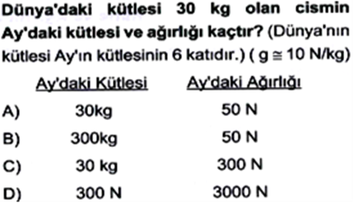
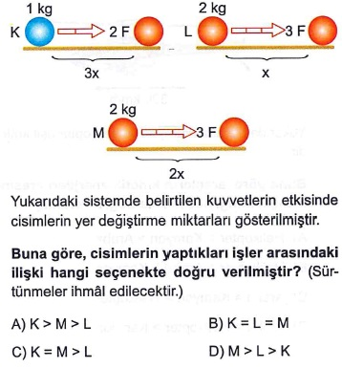
12)
13)
14)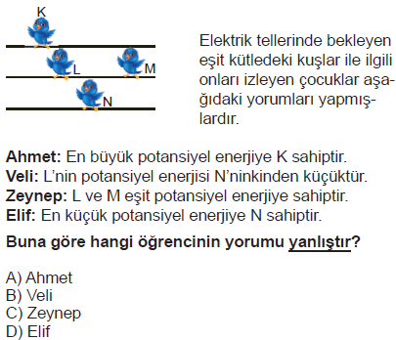
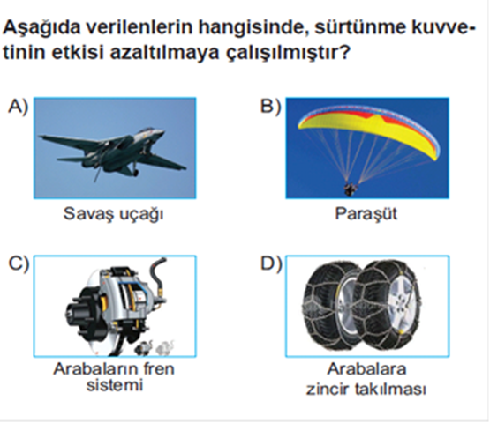
15)

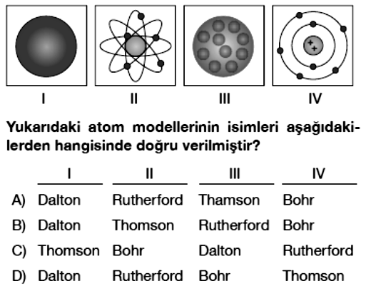
16)

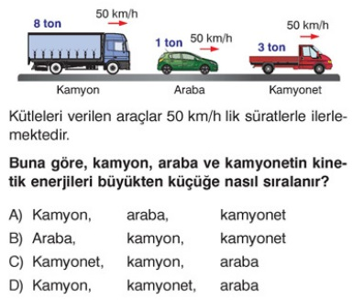
17)
18)
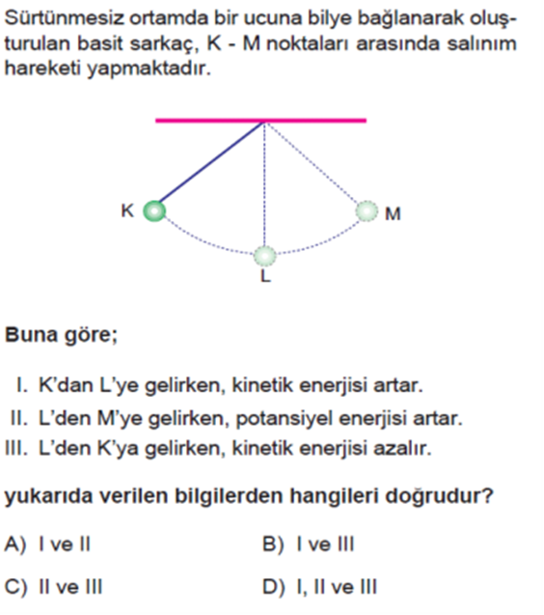

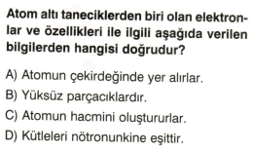
19)
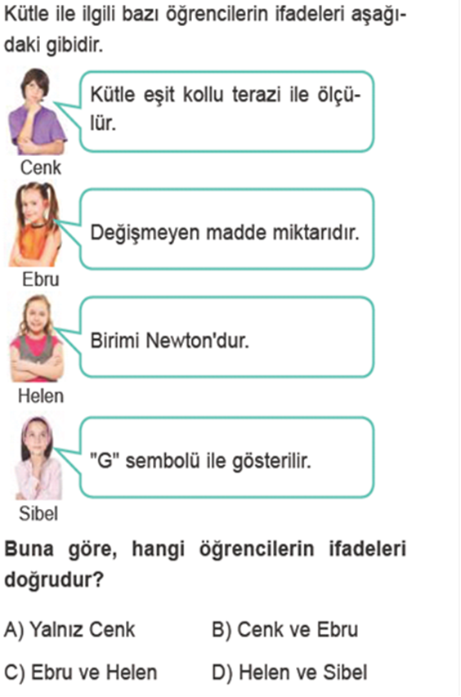
20)

Sınav süresi 40 dakikadır. Her soru 5 puandır. Başarılar
Derya AHRETLİK ACAR -- Duygu AÇAR
Fen Bilimleri Öğretmenleri

